O consórcio, incluindo a Airbus e a National National Railway Corporation definem openSAFETY como padrão
openSAFETY, o primeiro protocolo de transferência de dados de segurança totalmente aberto para uso em todas as áreas de automação, foi declarado padrão de comunicação oficial pelo Consórcio DDASCA (Arquitetura Distribuída Confiável para Aplicações Críticas de Segurança). Este consórcio - formado em Paris em março de 2011 por iniciativa da Arion Entreprise, EADS, HPC Project, ENSTA, Alstom Power, EDF R&D, SNCF, Windriver, B&R e outros - lida com a padronização, definição e implementação de soluções abertas para segurança - aplicativos críticos até SIL4. Essas soluções são então aplicadas em uma ampla gama de áreas, desde automação de fábrica e gerenciamento de energia até as indústrias ferroviária, automotiva, médica e de defesa.
O Consórcio DDASCA reúne fornecedores, fabricantes, integradores, usuários e acadêmicos que estão envolvidos em aplicações que exigem altos níveis de confiabilidade. Ao selecionar tecnologias de segurança inovadoras, como openSAFETY, o consórcio continua a promover abordagens modulares baseadas em soluções escaláveis que usam componentes abertos e padronizados.
openSAFETY em todos os sistemas de ônibus
Com openSAFETY, o EPSG oferece o primeiro protocolo de segurança 100% aberto no mundo. Sua abertura também não se resume apenas à definição legal; A palavra "aberto" também se aplica em um sentido técnico. Graças à independência total da openSAFETY, os usuários podem usar esta tecnologia para todos os sistemas de fieldbus, aplicações Ethernet industriais ou soluções de comunicação específicas do setor.

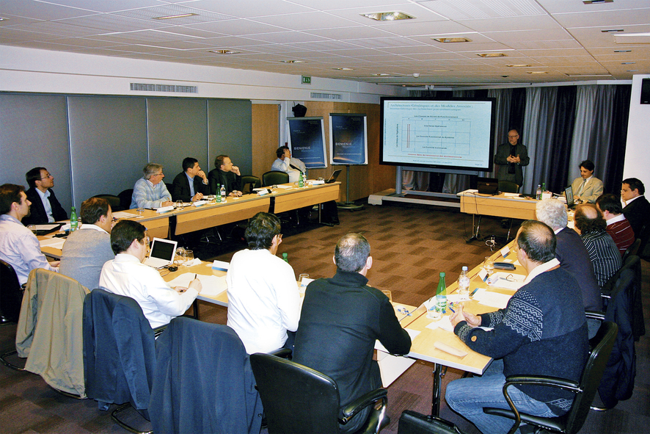
A reunião fundadora do Consórcio DDASCA em Paris reuniu representantes das indústrias de aviação, aeroespacial, médica e ferroviária, bem como o setor de energia e as principais instituições de pesquisa.

Sobre a B&R
A B&R é uma empresa de automação inovadora com sede na Áustria e escritórios em todo o mundo. Como líder global em automação industrial, a B&R combina tecnologia de ponta com engenharia avançada para fornecer aos clientes em praticamente todas as indústrias soluções completas para automação de máquinas e fábricas, controle de movimento, IHM e tecnologia de segurança integrada. Com padrões de comunicação de fieldbus industriais como POWERLINK e openSAFETY, bem como o poderoso ambiente de desenvolvimento de software do Automation Studio, a B&R está constantemente redefinindo o futuro da engenharia de automação. O espírito inovador que mantém a B&R na vanguarda da automação industrial é impulsionado pelo compromisso de simplificar processos e superar as expectativas dos clientes.
Para mais informações, visite www.br-automation.com

